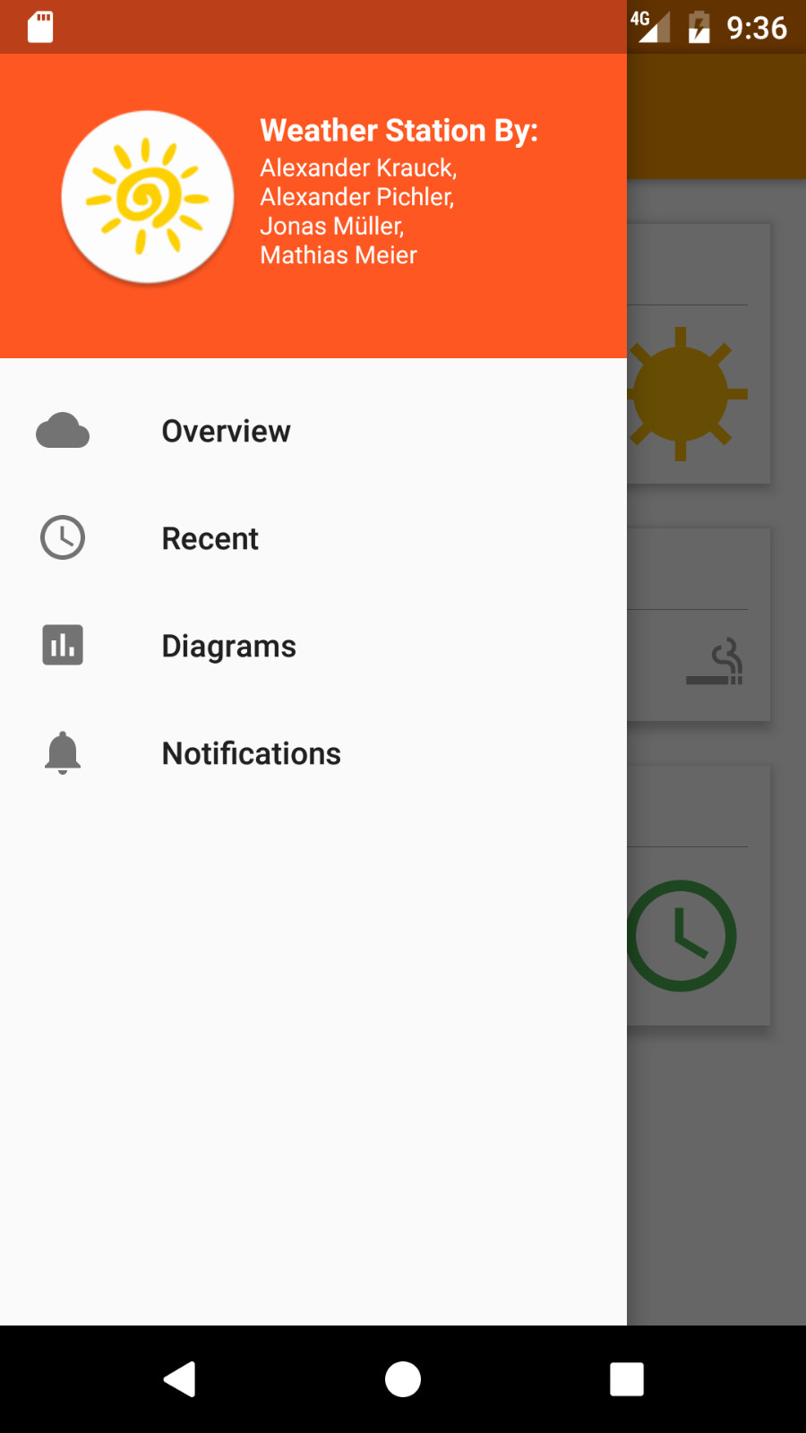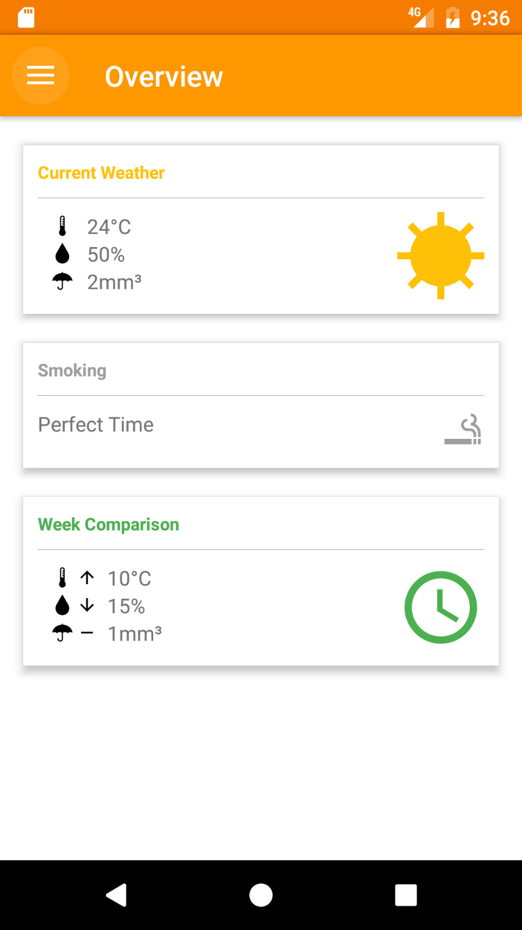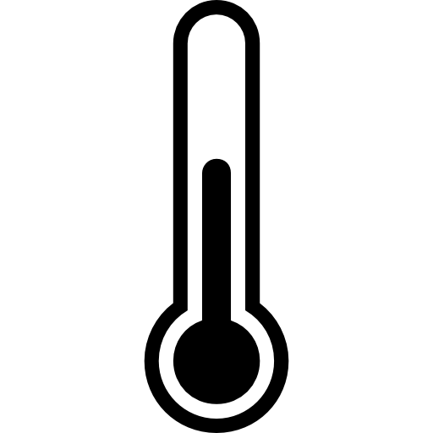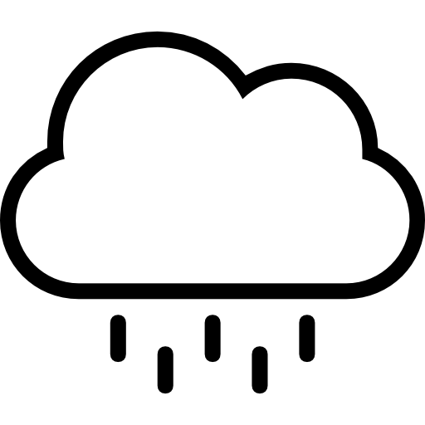**Raspberry Pi Wetterstation**Krauck, Meier, Müller, Pichler

# Welche Technologien wurden verwendet?

Technologische Basis stellt ein Raspberry Pi dar, welcher mit einem Thermometer, einem Anemometer (zur Messung der Windgeschwindigkeit), einem Windrichtungsgeber und einem Niederschlagsmesser ausgestattet ist.

Zur Programmierung wurden Java, Python und JavaScript verwendet, für die Darstellung der Website HTML und CSS.

Android App

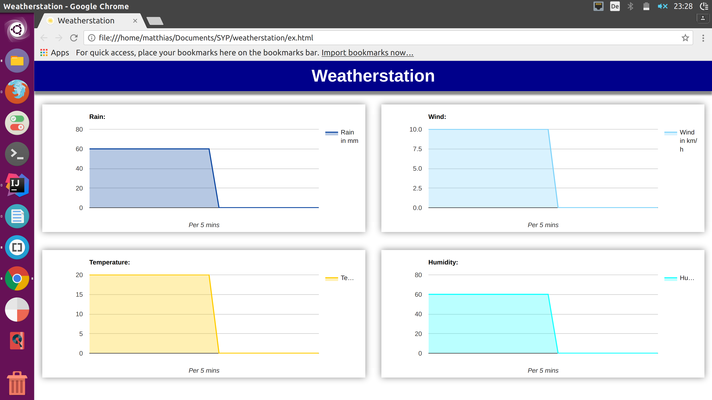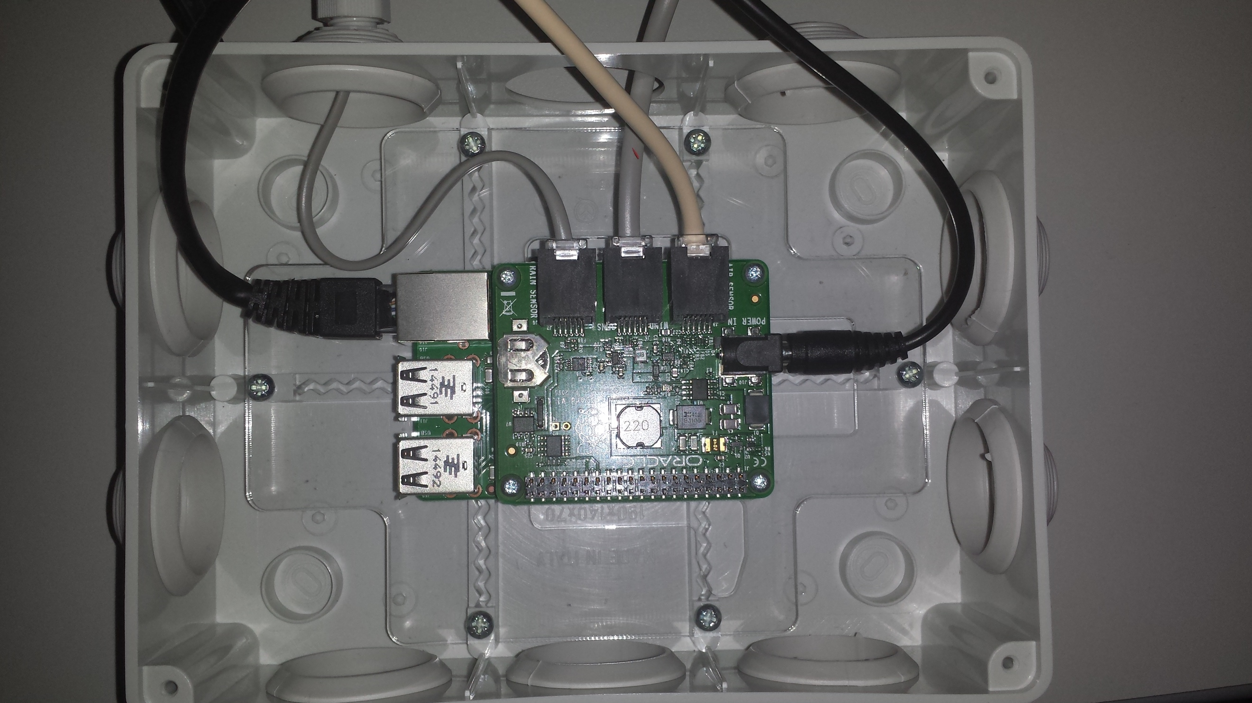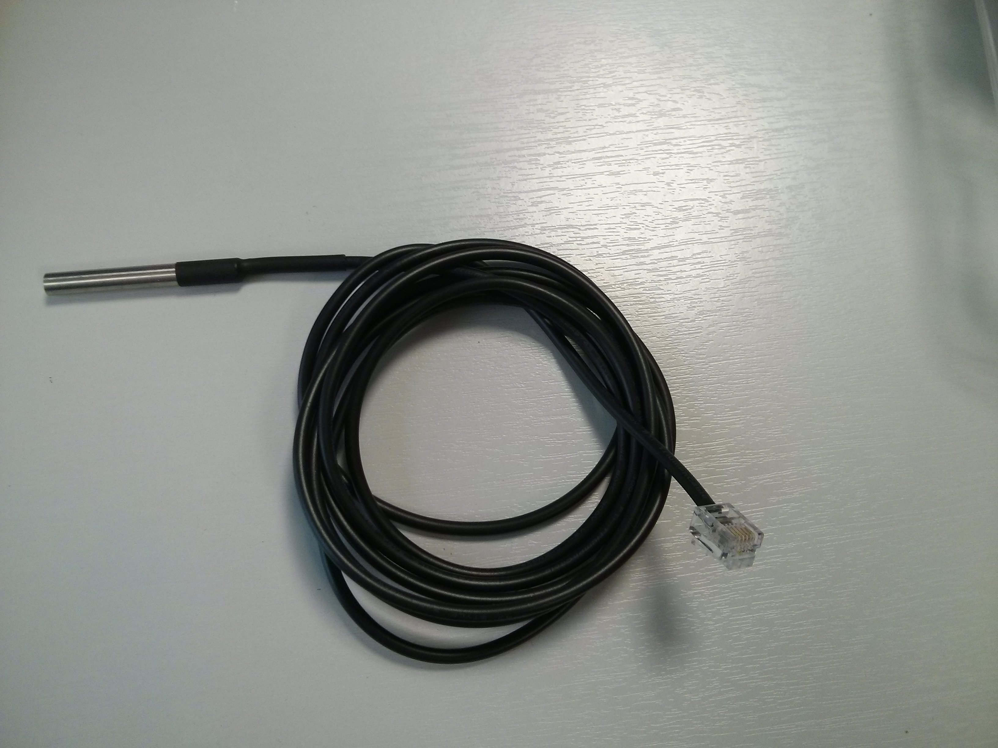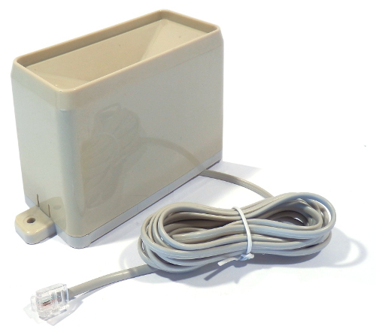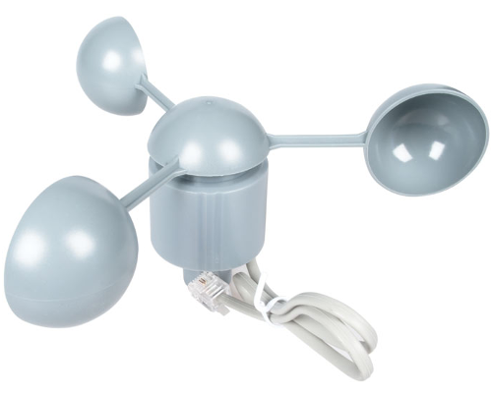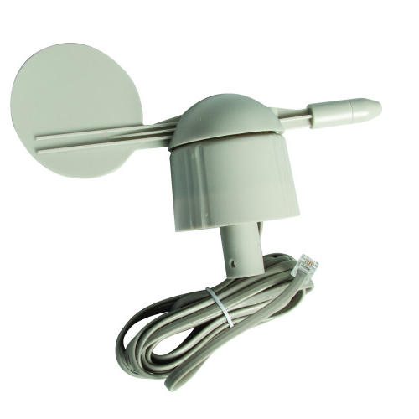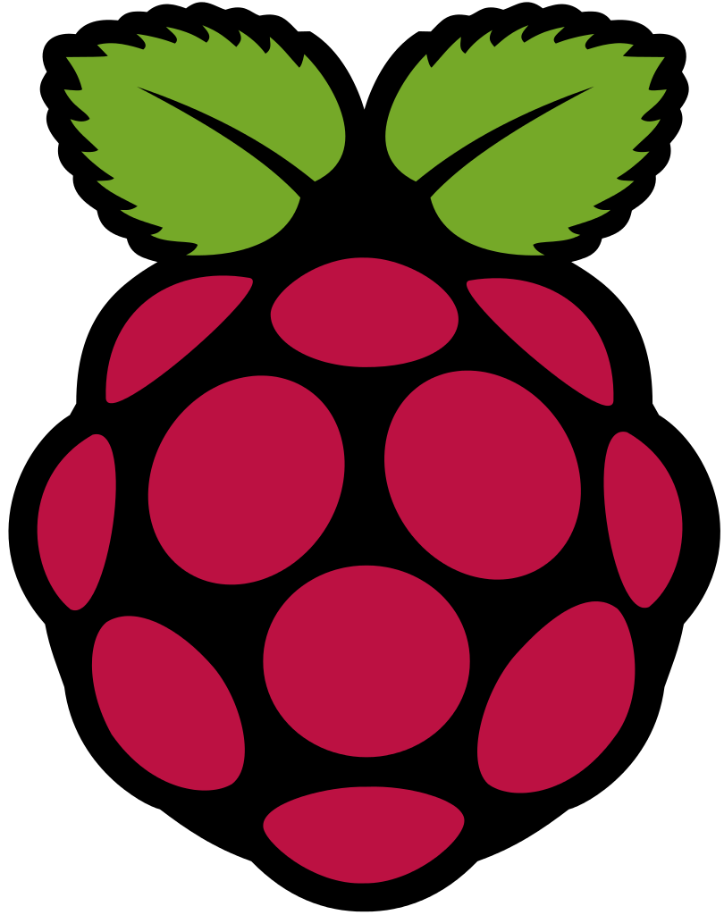

Website

Raspberry Pi

Thermometer

Niederschlagsmesser

Windgeschwindigkeitsmesser

Windrichtungsmesser

# Was kann die Wetterstation?

Die Wetterstation misst Temperatur, Windgeschwindigkeit, Windrichtung und Niederschlag.

Mithilfe des Raspberry Pi und einer Internetverbindung werden die gesammelten Wetterdaten verarbeitet und an die Wetterstations-App beziehungsweise die Web Applikation gesendet, um dort dann eingesehen, verglichen oder graphisch dargestellt zu werden.

Icons made by yannick from www.flaticon.com